Остались лишние файлы, которые не должны волновать, поскольку в прошивке все минимально необходимое. FreeRTOS не используется. В main происходит инициализация тачскрина, дисплея, двигателя. Далее бесконечный цикл с blink’ом.

Касание экрана вызывает прерывание, в обработчике происходит подача команды на движок, заодно команда выводится на экран. Всего 3 кнопки

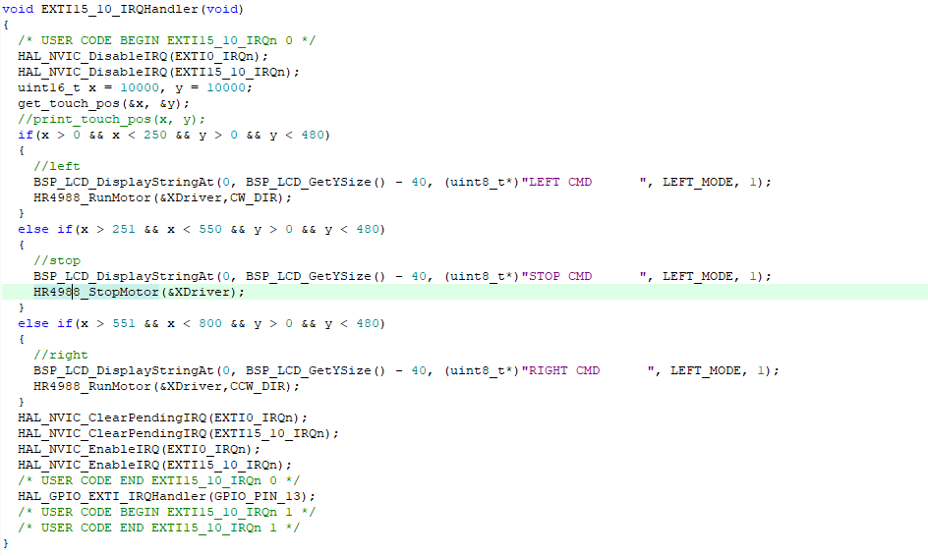

Это прерывание он железной кнопки слева на корпусе, оно сейчас пустое, туда можно добавить например изменение скорости. Это Андрей знает лучше, как сделать

